

**数字逻辑小设计报告**

多功能篮球比赛计时牌

**姓 名： 陈国轩**

**学 号： U201610489**

**班 级： 计算机（校交）1601**

**指 导 教 师： 徐有青**

**计算机科学与技术学院**

**20 18 年6 月 21 日**

目录

数字逻辑小设计报告 4

1、设计题目： 4

2、设计背景 4

3、功能描述 5

4、电路设计 6

（1）加法器电路 6

（2）计时器 7

（3）二级制数转换成8421码 9

（4）7段译码器 10

（5）音乐播放器 11

（6）最终的整体电路 12

（7）Logisim仿真 13

1. 24s计时器的仿真 13

2. 7s计时功能的仿真 15

3. 3s计时功能的仿真 18

4. 暂停 / 播放音乐 功能的仿真 20

5、总结 22

6、参考文献 22

数字逻辑小设计报告

1. 设计题目：

本次小设计采用自选题目。选题为《多功能篮球比赛计时牌》。

2、设计背景

篮球比赛中有很多对时间的规定，比如3s违例----某球队控制球时，该队队员在对方限制区内停留不得超过3s。裁判员宣判“三秒钟违例”必须符合三个条件：  
　　1、控制球队控制前场的活球；  
　　2、比赛计时钟运行；  
　　3、控球队的队员在前场限制区内停留超过持续的3秒。

类似的还有8s违例和24s违例等规则。其中8s违例是指一个球队从后场控制活球开始，必须在8秒内使球进入前场，否则为违例，由对方掷后场界外球。 注意：A队后场运球或传球7秒时，球被[B队](https://www.baidu.com/s?wd=B%E9%98%9F&tn=SE_PcZhidaonwhc_ngpagmjz&rsv_dl=gh_pc_zhidao)拨出界外，A队在后场发球重新进入后场，此时A队有新的8秒；但是24秒进攻限制仍然计算下去 当球触及前场、有部分球体接触前场的队友、裁判时，就是进入前场。A队后场的球，碰到前场的裁判、队友弹回后场，由A队球员拿到，应判违例；若碰到的是对方球员再弹回来，A队球员仍然可以拿球，不算违例。

24s违例是指当一次进攻开始的时候，从后场一得到球，必须在24秒钟之内尝试[投篮](https://baike.baidu.com/item/%E6%8A%95%E7%AF%AE)，至少在24秒之内投篮一次，否则发生24秒进攻违例 。当出现交替拥有后球权不变时，24秒计时钟不复位。当队员投篮出手球在空中时24秒信号响了，视为误响。

现在，当A队队员投篮出手后 24秒误响，正巧球卡在了球篮上，一 次争球出现，A队因交替拥有获得掷球入界权。

因为球权还是A队的，球权没变，所以24秒不复位，A队剩余进攻时间等于24秒减去争球前用去的时间。而 A队在争球前已经使用了24秒，故没有剩余时间了。

3s，8s，24s是篮球场上最常吹罚的篮球违例规则，因此有必要设计特定的计时牌来方便计时员为比赛计时，同时也能给裁判员以参考、给运动员提示。

同时，当场上出现犯规、中场休息、节间休息、一方教练叫暂停等使得比赛中断的情况时候，通常会播放音乐以免观众无聊，时间比较长的时候还会派啦啦队随着音乐跳舞。因此有必要设计一个音乐播放器，在暂停的时候播放音乐，以免使得观众在等待比赛的时候感到无聊。

3、功能描述

根据题目的背景，我们可以设计3个计时牌，分别来计时24s 、 8s 、3s违例。由于8

s违例是指进攻队员从后场运球到前场的时间不能超过8s，也就是说，8s之内必须过半场，否则违例，因此这个8秒计时牌主要是给运动员以提示的，我们将它设计成7s警告模式，也就是已经开球过了7s但是还没有过半场，警示灯亮，提示运动员。裁判员只需要通过24s计时牌再数1s就可以判断是否发生违例。

当24s或者3s时间用完的时候，秒表锁死，同时警示灯亮提示裁判员场上出现违例。

计时员可以清零计时器，也可以控制计时的开始、停止。

当需要暂停的时候，计时员可以按下暂停键就可以暂停所有的计时，然后同时播放音乐。

以下给出最终设计好的电路图

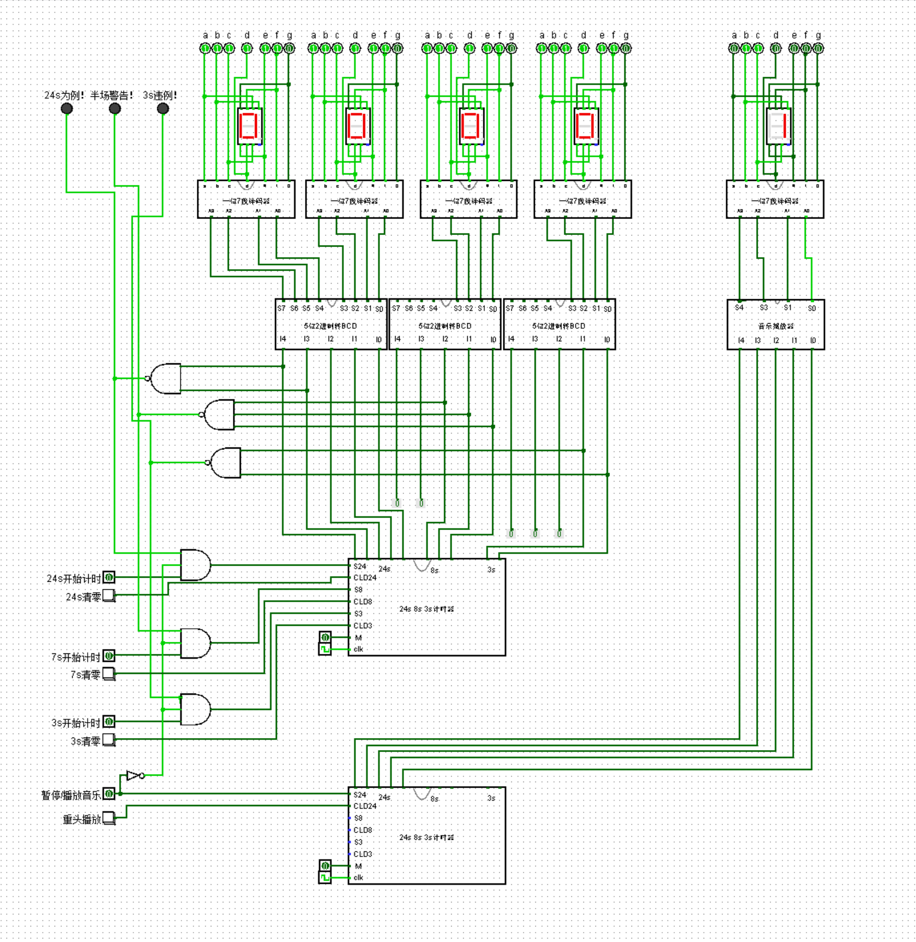

图3-1最终设计好的电路

如图所示，电路左下角是控制端，分别是24s、7s、3s的开始/关闭端，以及对应的清零端。

电路的上方是输出，前两个数码片是24s计时显示输出，第3个数码片是7s计时，第4个数码片是3s计时输出。最后一个数码片是音乐播放器的输出，输出的数字代表音乐的简谱音符。每个数码管上面都引出了输出端子，用来和外部设备连接，比如音乐播放器的输出端子连接解码器和喇叭等。

左上角的3个警示灯用来警告违例，当时间到了的时候相应的警示灯会亮。

4、电路设计

## （1）加法器电路

（a）电路构成

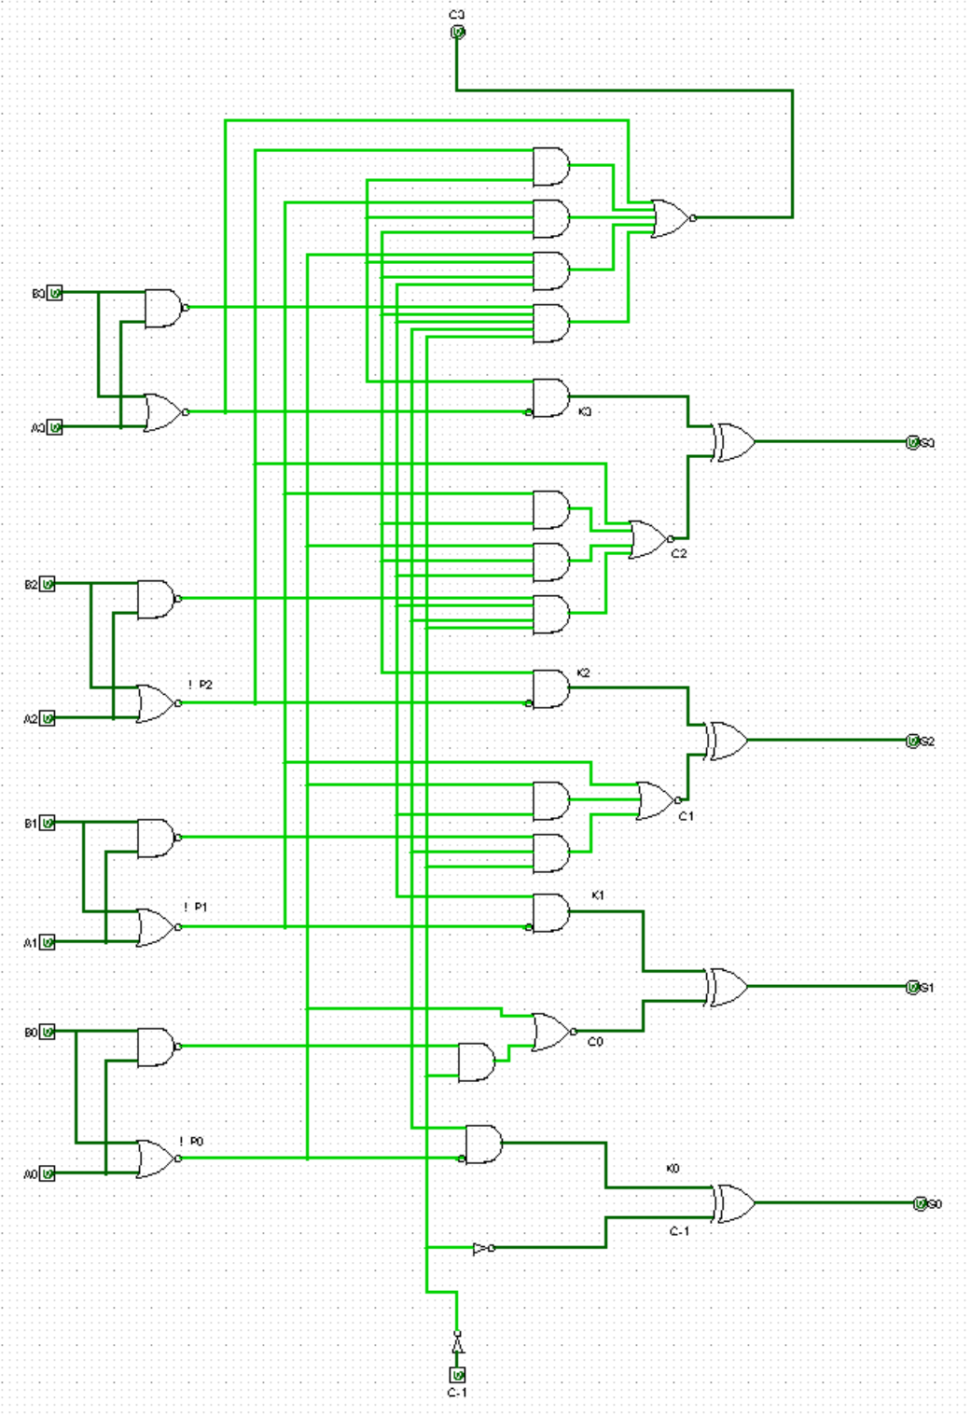

图4-1所设计的加法器电路

（b）简单描述电路的工作原理

电路采用的是并行进位的加法器原理。超前进位的二进制并行加法器是根据本输入型号同时形成各位向高位的“进位”的二进制并行加法器。进位输入是由专门的“进位逻辑门”来提供，该门综合所有低位的加数、被加数及最低位进位输入。超前进位加法器使每位的进位直接由加数和被加数产生，而无需等待低位的进位信号。根据这些特点，我们来分析其的逻辑函数表达式：





定义两个中间变量Gi和Pi ：

***G*i= *A*i*B*i**  <-- 进位产生函数

***P*i= *A*i＋*B*i** <-- 进位传递函数

***K*i= *G*i*P*i = *A*i ⊕*B*i** <-- 中间变量

因此我们可以得出：

***S*i= *K*i ⊕*C*i-1**

***C*i= *G*i＋*P*i *C*i-1**

对于4位的情况：

***S*0= *K*0 ⊕*C*-1 = *A*0 ⊕ *B*0 ⊕** ***C*-1**

***S*1= *K*1 ⊕*C*0 = *A*1 ⊕ *B*1 ⊕** ***C*0**

***S*2= *K*2⊕*C*1 = *A*2 ⊕ *B*2 ⊕** ***C*1**

***S*3= *K*3⊕*C*2 = *A*3 ⊕ *B*3 ⊕** ***C*2**

***C*0= *G*0+*P*0 *C*-1**

***C*1= *G*1+*P*1 *C*0= *G*1+*P*1 *G*0+ *P*1*P*0 *C*-1**

***C*2= *G*2+*P*2 *C*1= *G*2+*P*2 *G*1+ *P*2 *P*1 *G*0+ *P*2 *P*1 *P*0*C*-1**

***C*3= *G*3+*P*3 *C*2= *G*3+*P*3 *G*2+ *P*3 *P*2 *G*1+ *P*3*P*2 *P*1*G*0 + *P*3*P*2 *P*1 *P*0*C*-1**

由此可见因为进位信号只与变量Gi、Pi和 C-1有关，而C-1是向最低位的进位信号，其值为0，即各位的进位信号都只与两个加数A和B有关，所以它们是可以并行产生的。

## （2）计时器

（a）电路构成

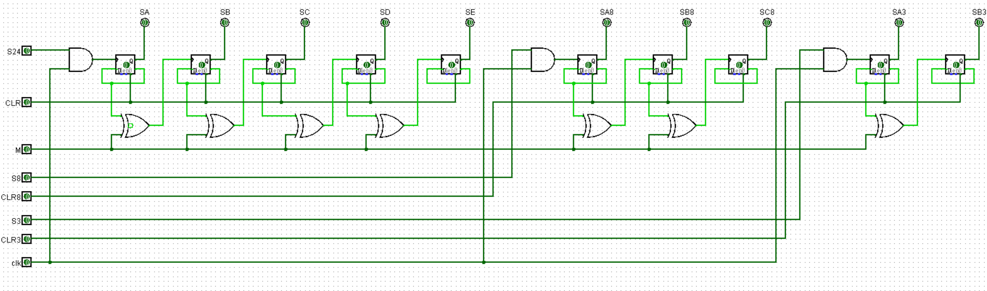

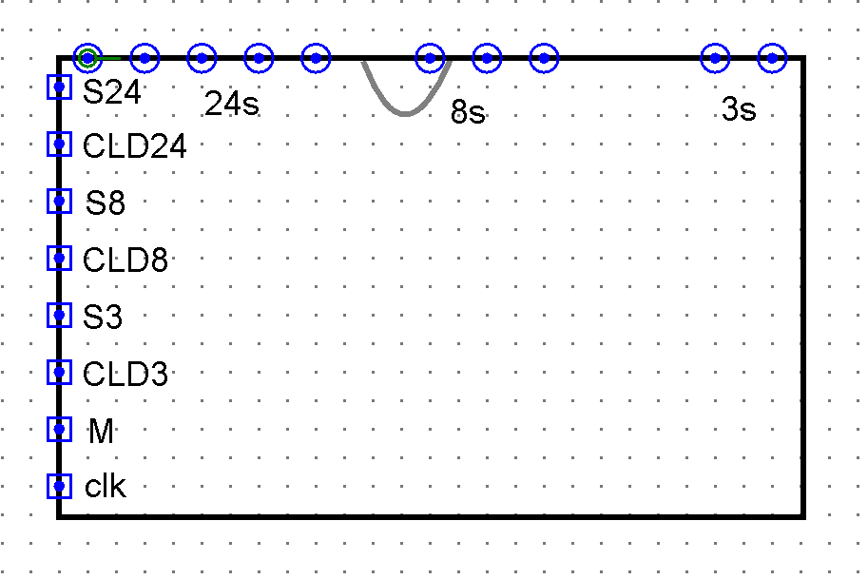

图4-2计时器与其封装效果

（b）简单描述电路的工作原理

该电路实际上就是3个二进制的计数器，每当时钟沿来的时候就计数加一。一下以4位为例给出真值表。

|  |  |  |  |  |  |  |  |  |  |  |  |  |  |  |  |
| --- | --- | --- | --- | --- | --- | --- | --- | --- | --- | --- | --- | --- | --- | --- | --- |
| **现 态** | | | | **次 态** | | | | **激 励 函 数** | | | | | | | |
| SA | SB | SC | SD | SAn+1 | SBn+1 | SCn+1 | SDn+1 | D4 | CP4 | D3 | CP3 | D2 | CP2 | D1 | CP1 |
| **0** | **0** | **0** | **0** | **0** | **0** | **0** | **1** | **d** | **0** | **d** | **0** | **d** | **0** | **1** | **1** |
| **0** | **0** | **0** | **1** | **0** | **0** | **1** | **0** | **d** | **0** | **d** | **0** | **1** | **1** | **0** | **1** |
| **0** | **0** | **1** | **0** | **0** | **0** | **1** | **1** | **d** | **0** | **d** | **0** | **d** | **0** | **1** | **1** |
| **0** | **0** | **1** | **1** | **0** | **1** | **0** | **0** | **d** | **0** | **1** | **1** | **0** | **1** | **0** | **1** |
| **0** | **1** | **0** | **0** | **0** | **1** | **0** | **1** | **d** | **0** | **d** | **0** | **d** | **0** | **1** | **1** |
| **0** | **1** | **0** | **1** | **0** | **1** | **1** | **0** | **d** | **0** | **d** | **0** | **1** | **1** | **0** | **1** |
| **0** | **1** | **1** | **0** | **0** | **1** | **1** | **1** | **d** | **0** | **d** | **0** | **d** | **0** | **1** | **1** |
| **0** | **1** | **1** | **1** | **1** | **0** | **0** | **0** | **1** | **1** | **0** | **1** | **0** | **1** | **0** | **1** |
| **1** | **0** | **0** | **0** | **1** | **0** | **0** | **1** | **d** | **0** | **d** | **0** | **d** | **0** | **1** | **1** |
| **1** | **0** | **0** | **1** | **1** | **0** | **1** | **0** | **d** | **0** | **d** | **0** | **1** | **1** | **0** | **1** |
| **1** | **0** | **1** | **0** | **1** | **0** | **1** | **1** | **d** | **0** | **d** | **0** | **d** | **0** | **1** | **1** |
| **1** | **0** | **1** | **1** | **1** | **1** | **0** | **0** | **d** | **0** | **1** | **1** | **0** | **1** | **0** | **1** |
| **1** | **1** | **0** | **0** | **1** | **1** | **0** | **1** | **d** | **0** | **d** | **0** | **d** | **0** | **1** | **1** |
| **1** | **1** | **0** | **1** | **1** | **1** | **1** | **0** | **d** | **0** | **d** | **0** | **1** | **1** | **0** | **1** |
| **1** | **1** | **1** | **0** | **1** | **1** | **1** | **1** | **d** | **0** | **d** | **0** | **d** | **0** | **1** | **1** |
| **1** | **1** | **1** | **1** | **0** | **0** | **0** | **0** | **0** | **1** | **0** | **1** | **0** | **1** | **0** | **1** |

## （3）二级制数转换成8421码

（a）电路构成

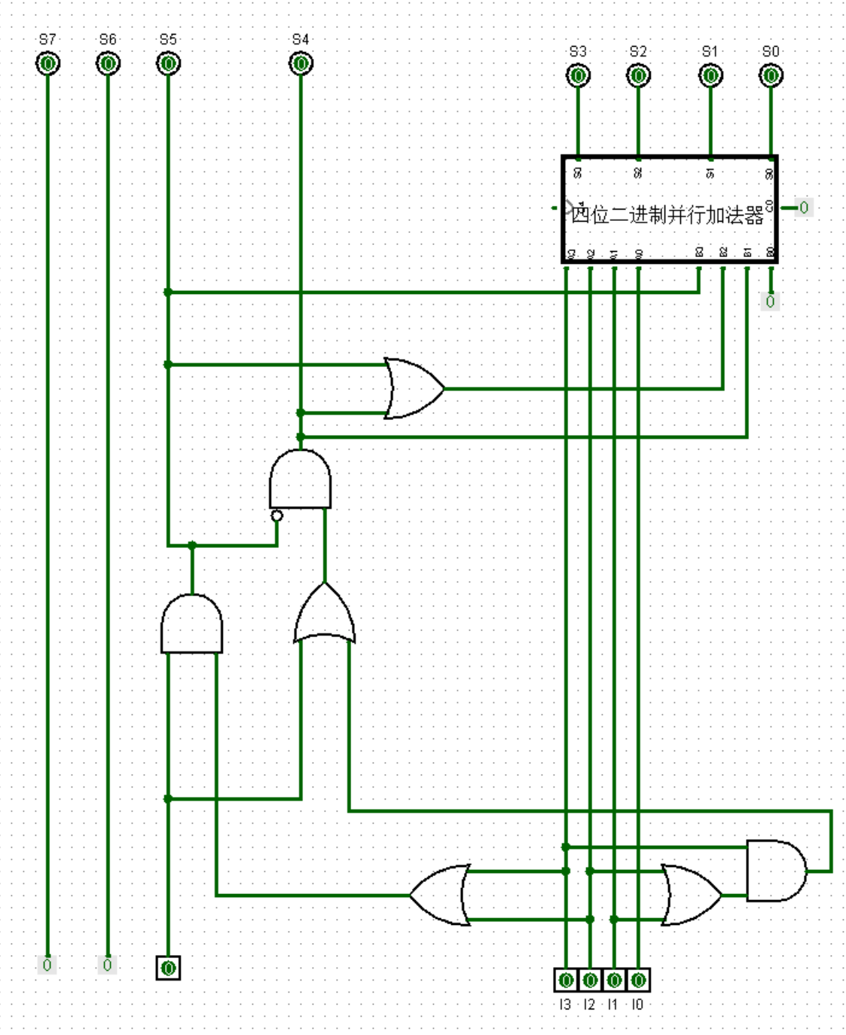

图4-3计时器

（b）简单描述电路的工作原理

实际上，电路的工作原理非常简单。当输入的数据大于10的时候就把结果加0110。如果大于20的时候就把结果加1100。

## （4）7段译码器

（a）电路构成

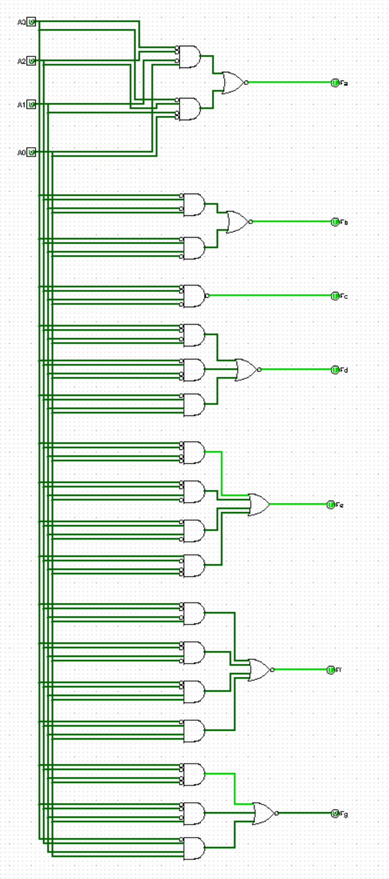

图4-4 7段译码器

（b）简单描述电路的工作原理

以下直接给出七段译码器的函数表达式，其中 ’ 代表非逻辑。

Fa=(d’c’b’a+d’cb’a’)’

Fb=(d’cb’a+d’cba’)’

Fc=(d’c’ba’)’

Fd=(d’c’b’a+d’cb’a’+a’cba)’

Fe=(d’c’b’a’+d’c’ba’+d’cba’+dc’b’a’)’

Ff=(d’c’b’a+d’c’ba’+d’c’ba+d’cba)’

Fg=(d’c’b’a’+d’c’b’a+d’cba)’

## （5）音乐播放器

（a）电路构成

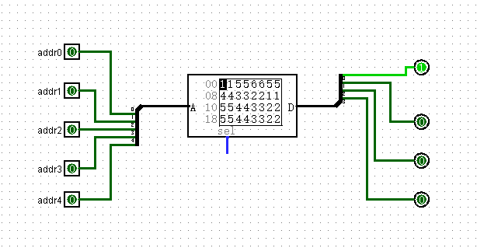

图4-5 音乐播放器

（b）简单描述电路的工作原理

音乐播放器是由5位的二级制输入和4位的二级制输出组成，中间的芯片是一个储存器。5位二进制输入是一个地址输入，4二进制输出是储存器对应地址中储存的数字，这里是所储存的是歌曲的音符。只要将加法器链接到时钟上再链接到音乐播放器上，然后按时间顺序和空间顺序依次读出储存器中的音符就可以播放音乐了。

关于音乐的输出，这里为了直观方便，直接接在数码管显示片上面。但是本电路中所有的输出都链接了输出引脚，可以很方便的进行整体封装，因此用户可以根据需要链接数模转换器，喇叭等外部设备。

一下给出所播放音乐的简谱（ “-”代表音符延长播放时长一个节拍）

1 1 5 5  6 6 5 -

4 4 3 3  2 2 1 -

5 5 4 4  3 3 2 -

5 5 4 4  3 3 2 -

## （6）最终的整体电路



图4-6 多功能篮球比赛计时牌的最终效果

## （7）Logisim仿真

### 1. 24s计时器的仿真

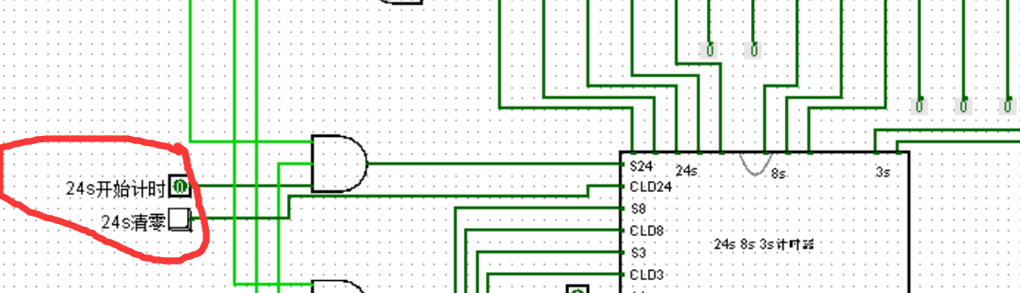

图4-7 24s计时尚未开启

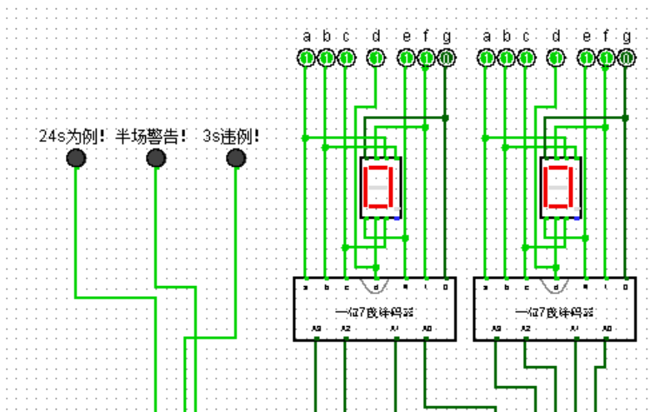

图4-8 24s计时未开启时候计时牌显示为0

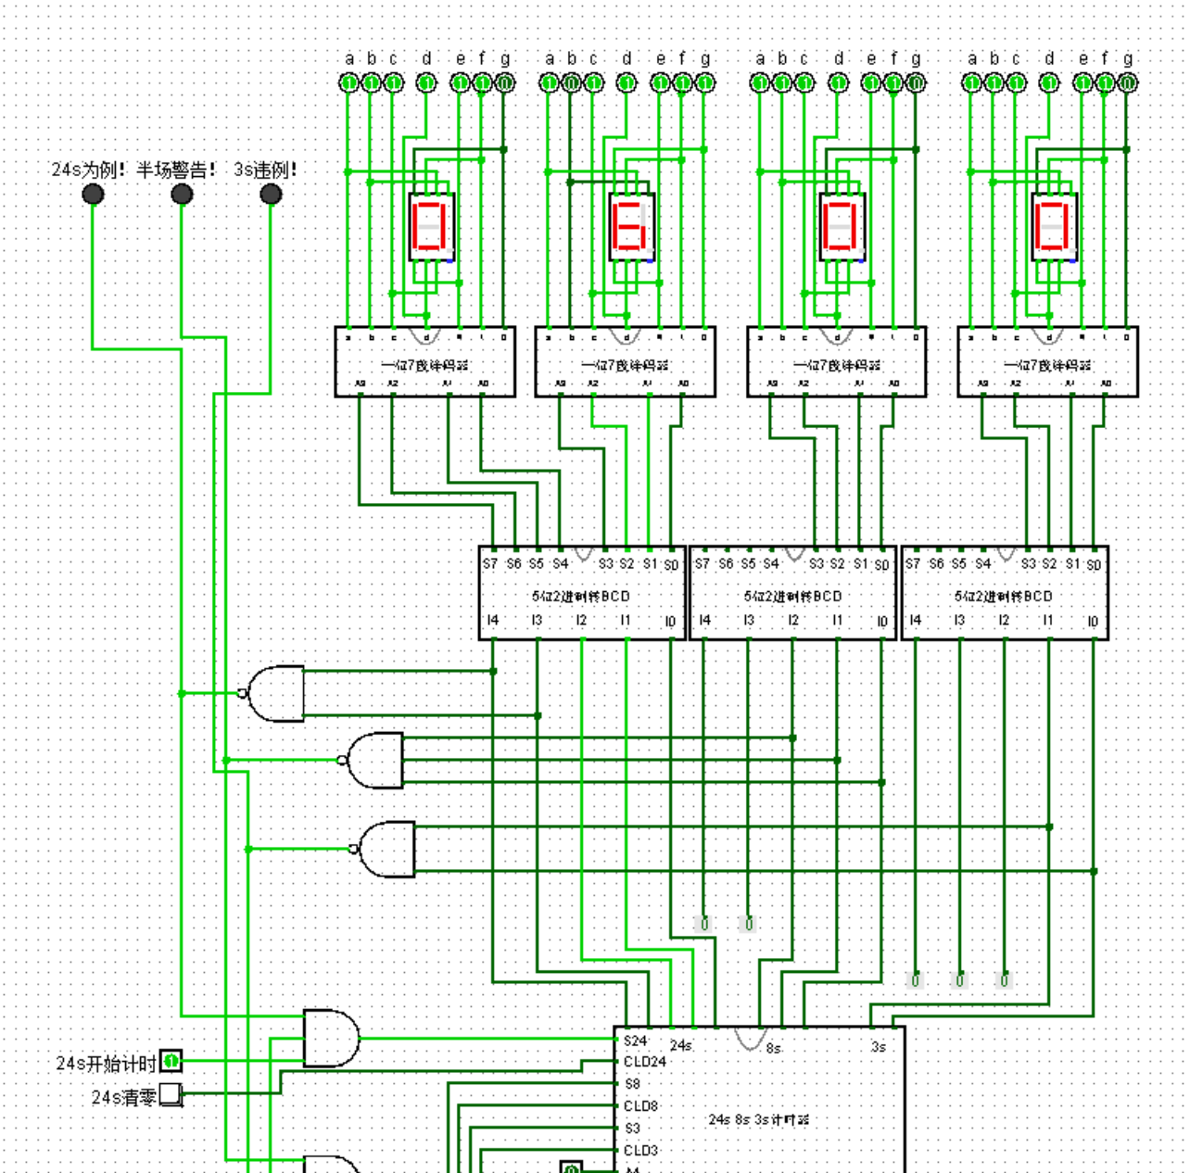

图4-9 24s计时开启后显示管开始滚动

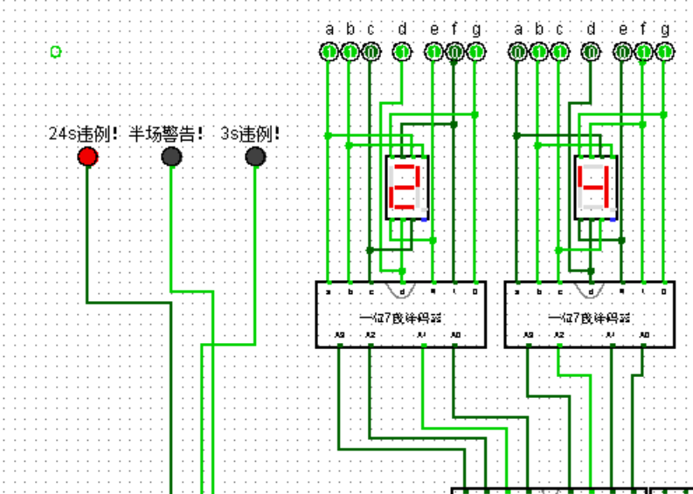

图4-10 24s计时器计时到24s之后自动锁死计时器同时，对应的警示灯亮。

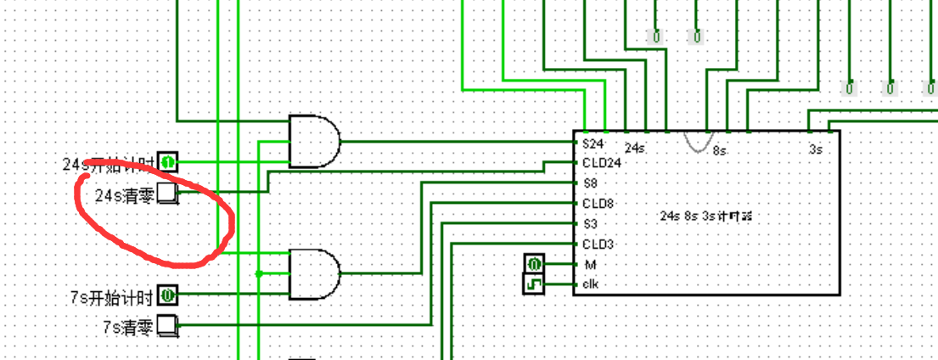

图4-11 清零计时器同时关闭计时器

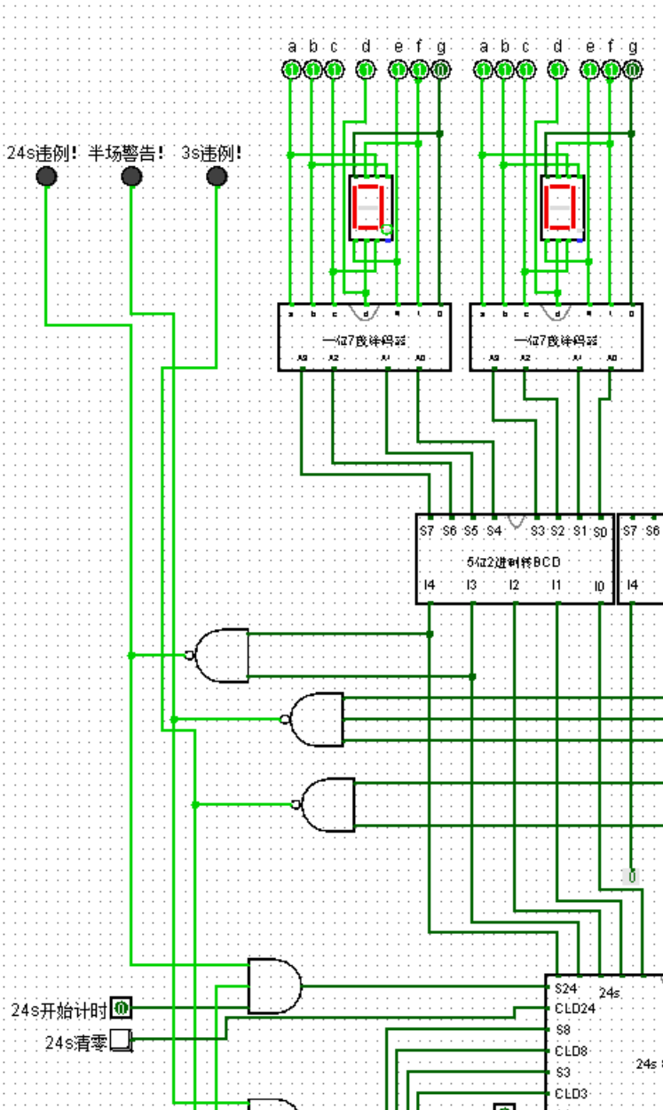

图4-12 清零计时器同时关闭计时器后的结果

### 2. 7s计时功能的仿真

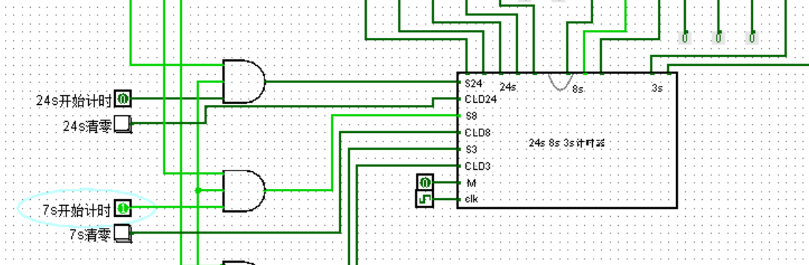

图4-13 开始计时

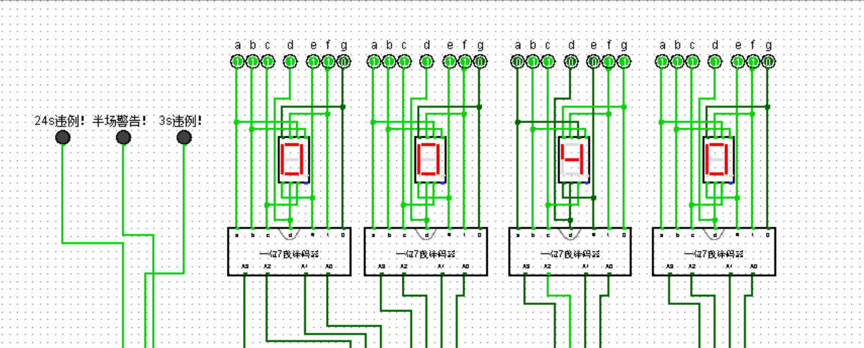

图4-14 对应的数码显示管开始滚动

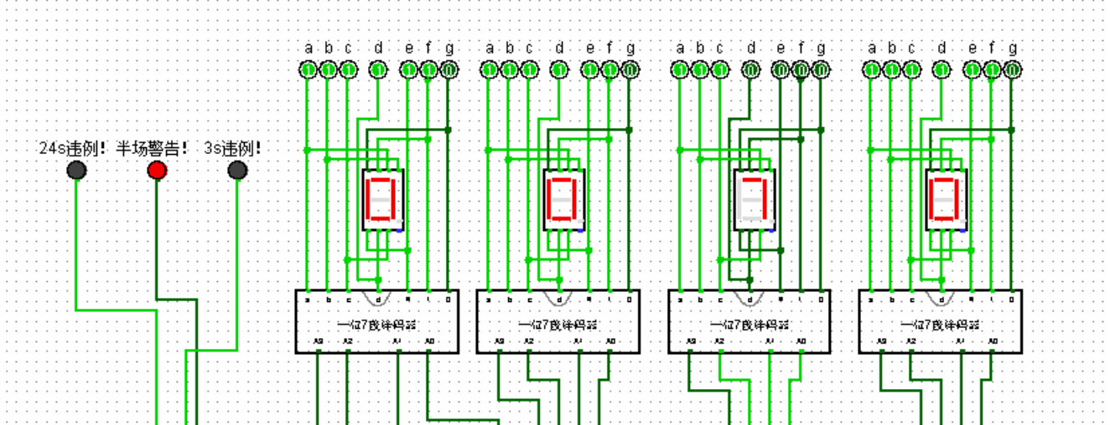

图4-15 当计时到7s的时候，锁死计时器，同时警示灯变亮

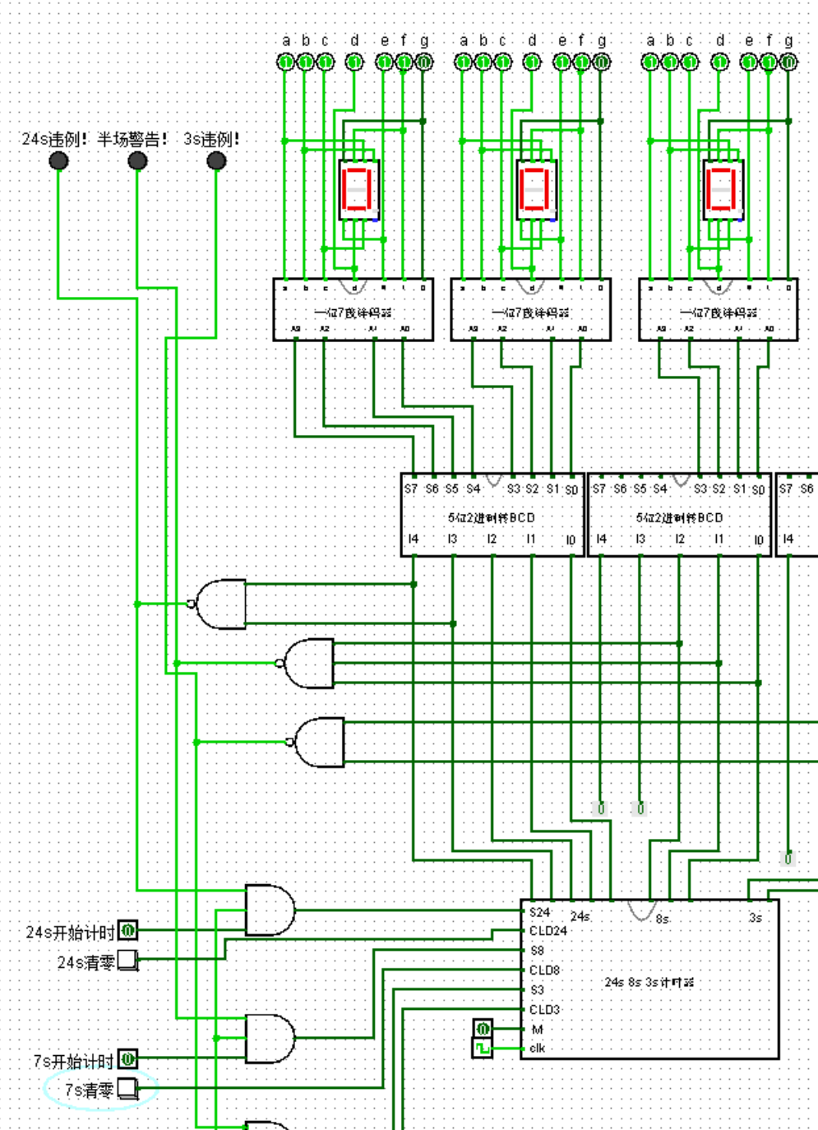

图4-16 关闭并清零计时器

### 3. 3s计时功能的仿真

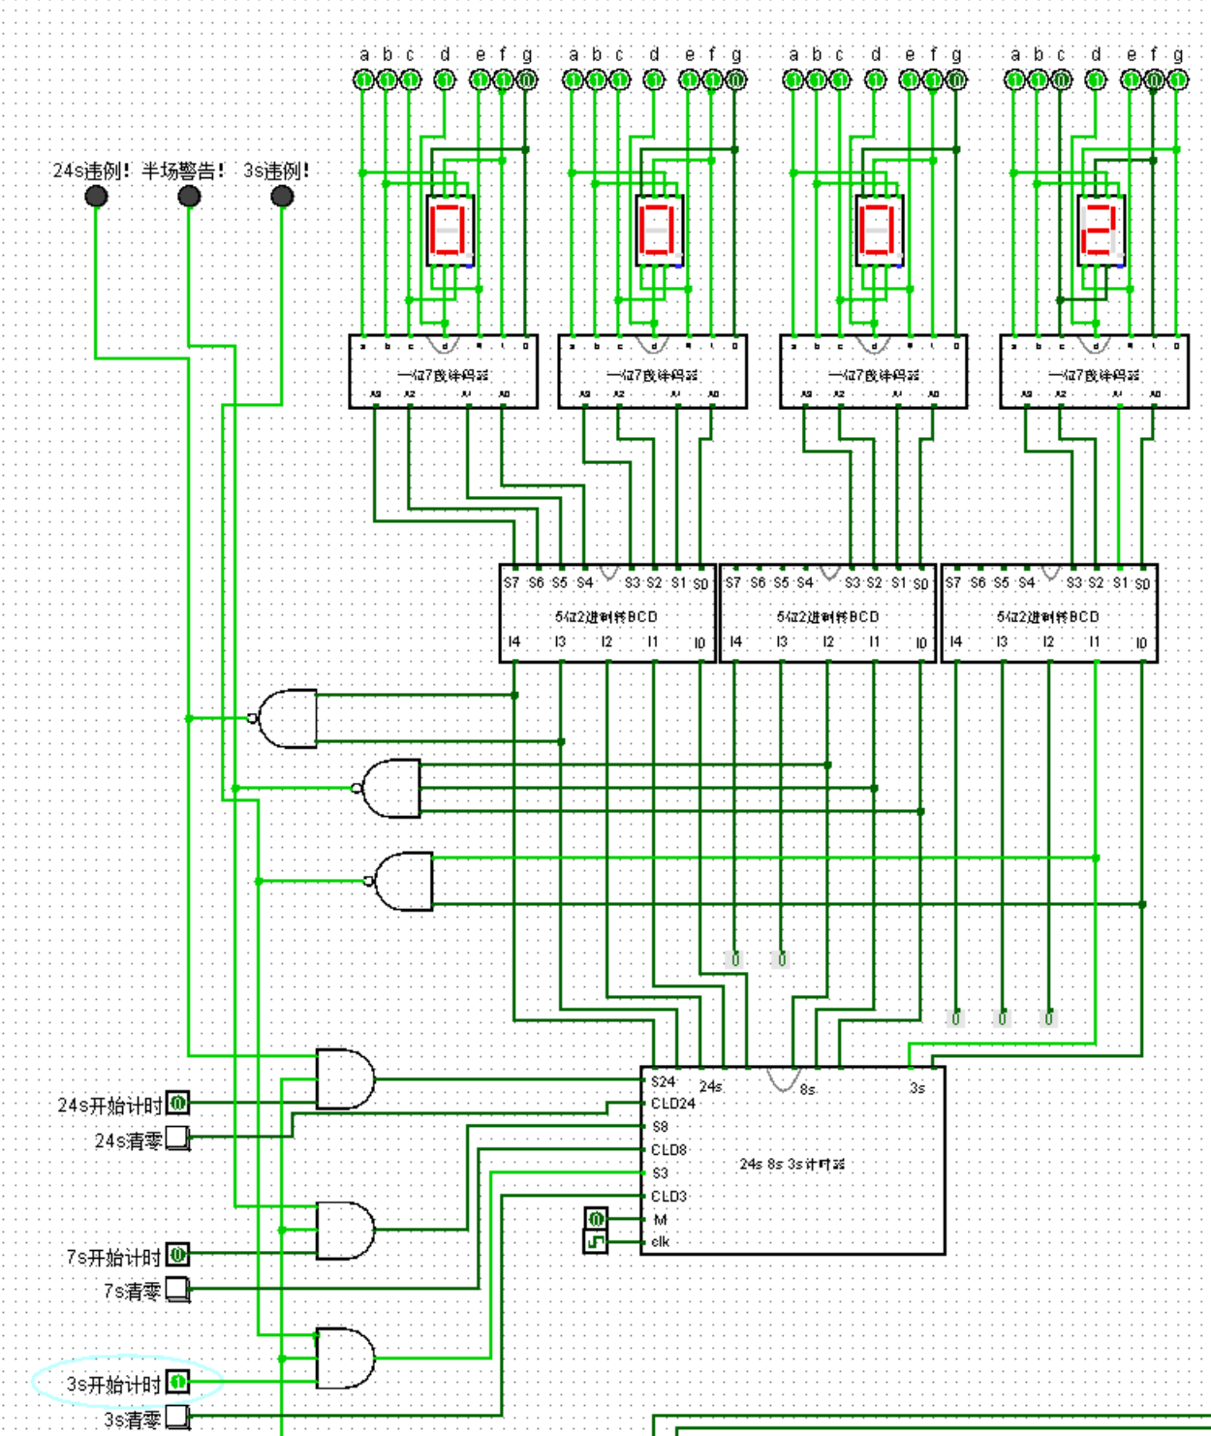

图4-17 3s计时器开始计时

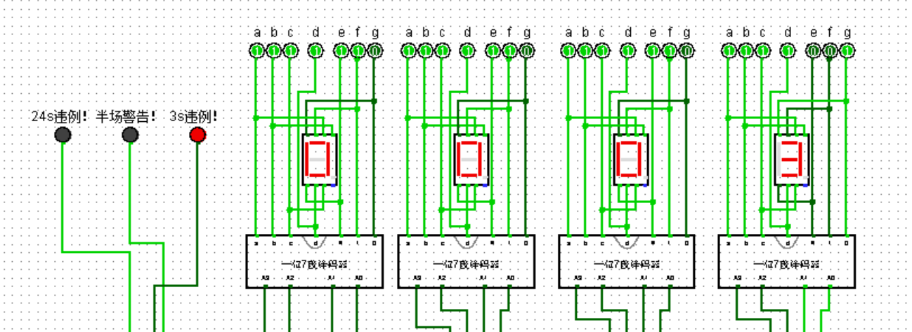

图4-18 运动员3s违例警示灯亮并停止3s计时

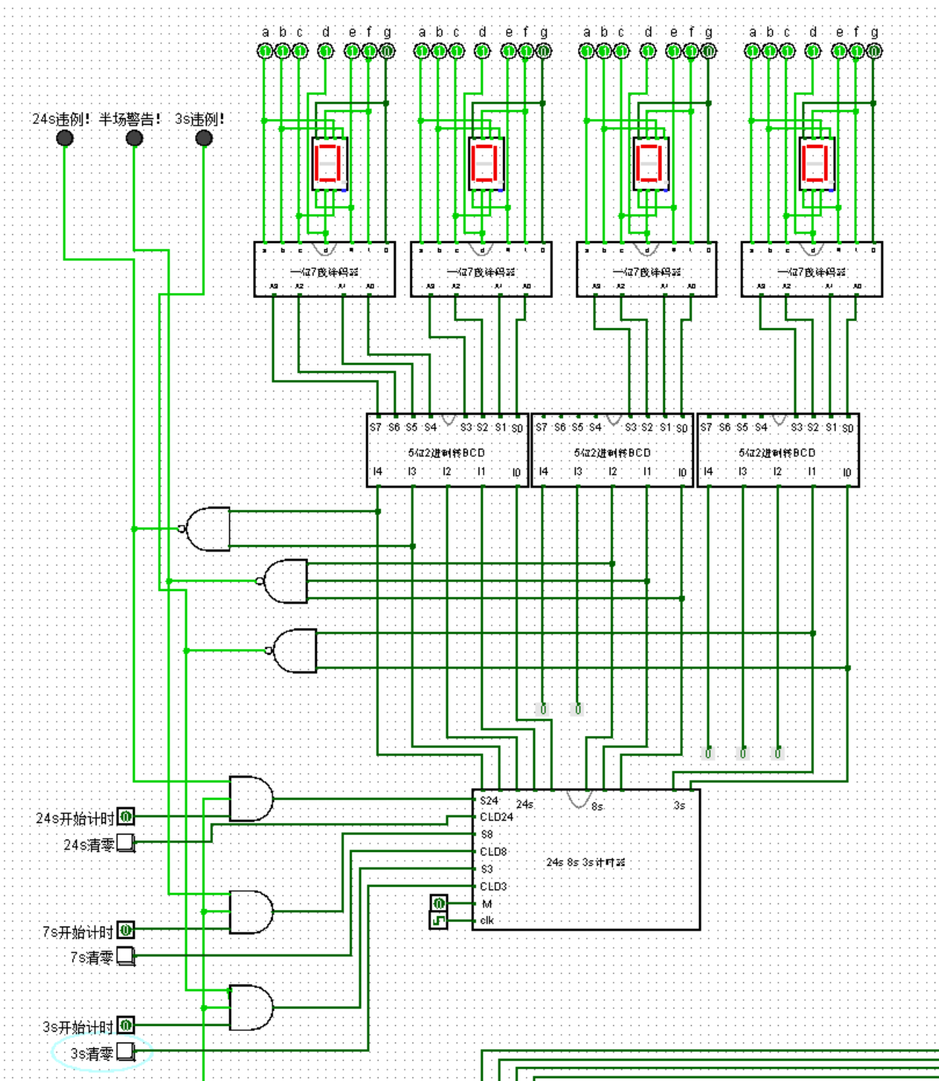

图4-19 清零并关闭3s计时器

**备注：3s，7s，24s计时器在功能上是相互独立的互不影响。计时员当看到进攻方开始进攻的时候可以按下24s计时器的开始键，当进攻方后场发球的时候可以按下7s计时器的开始键，当有队员进入禁区的时候可以按下3s计时器的开始键。**

### 4. 暂停 / 播放音乐 功能的仿真

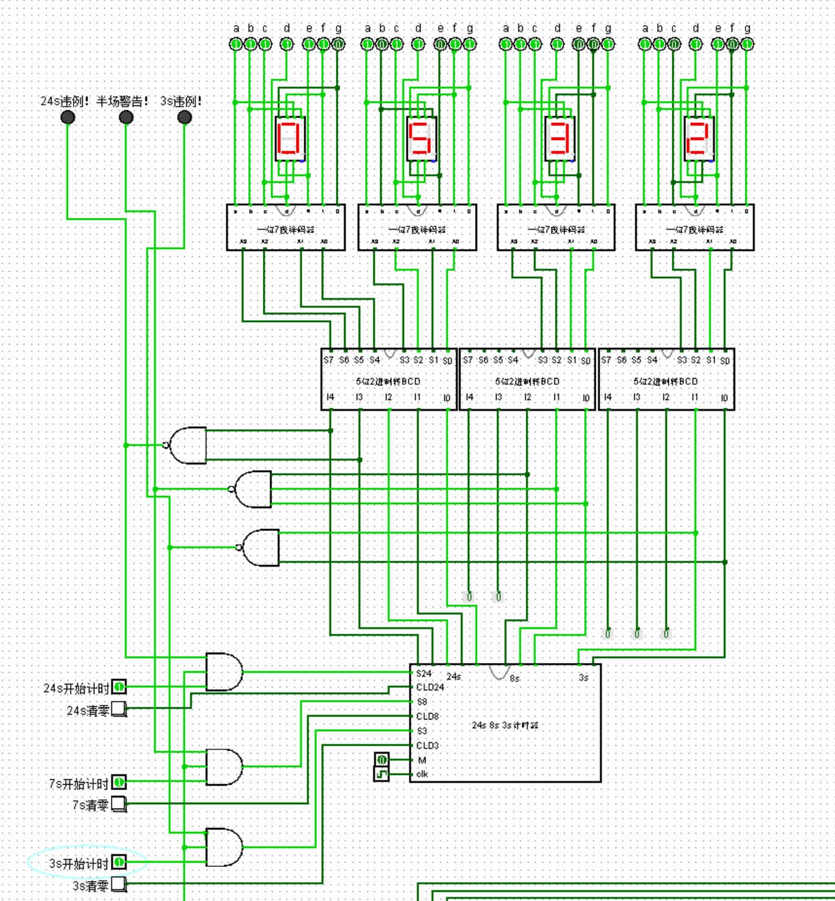

图4-20 3个计时器都在运行，互不影响

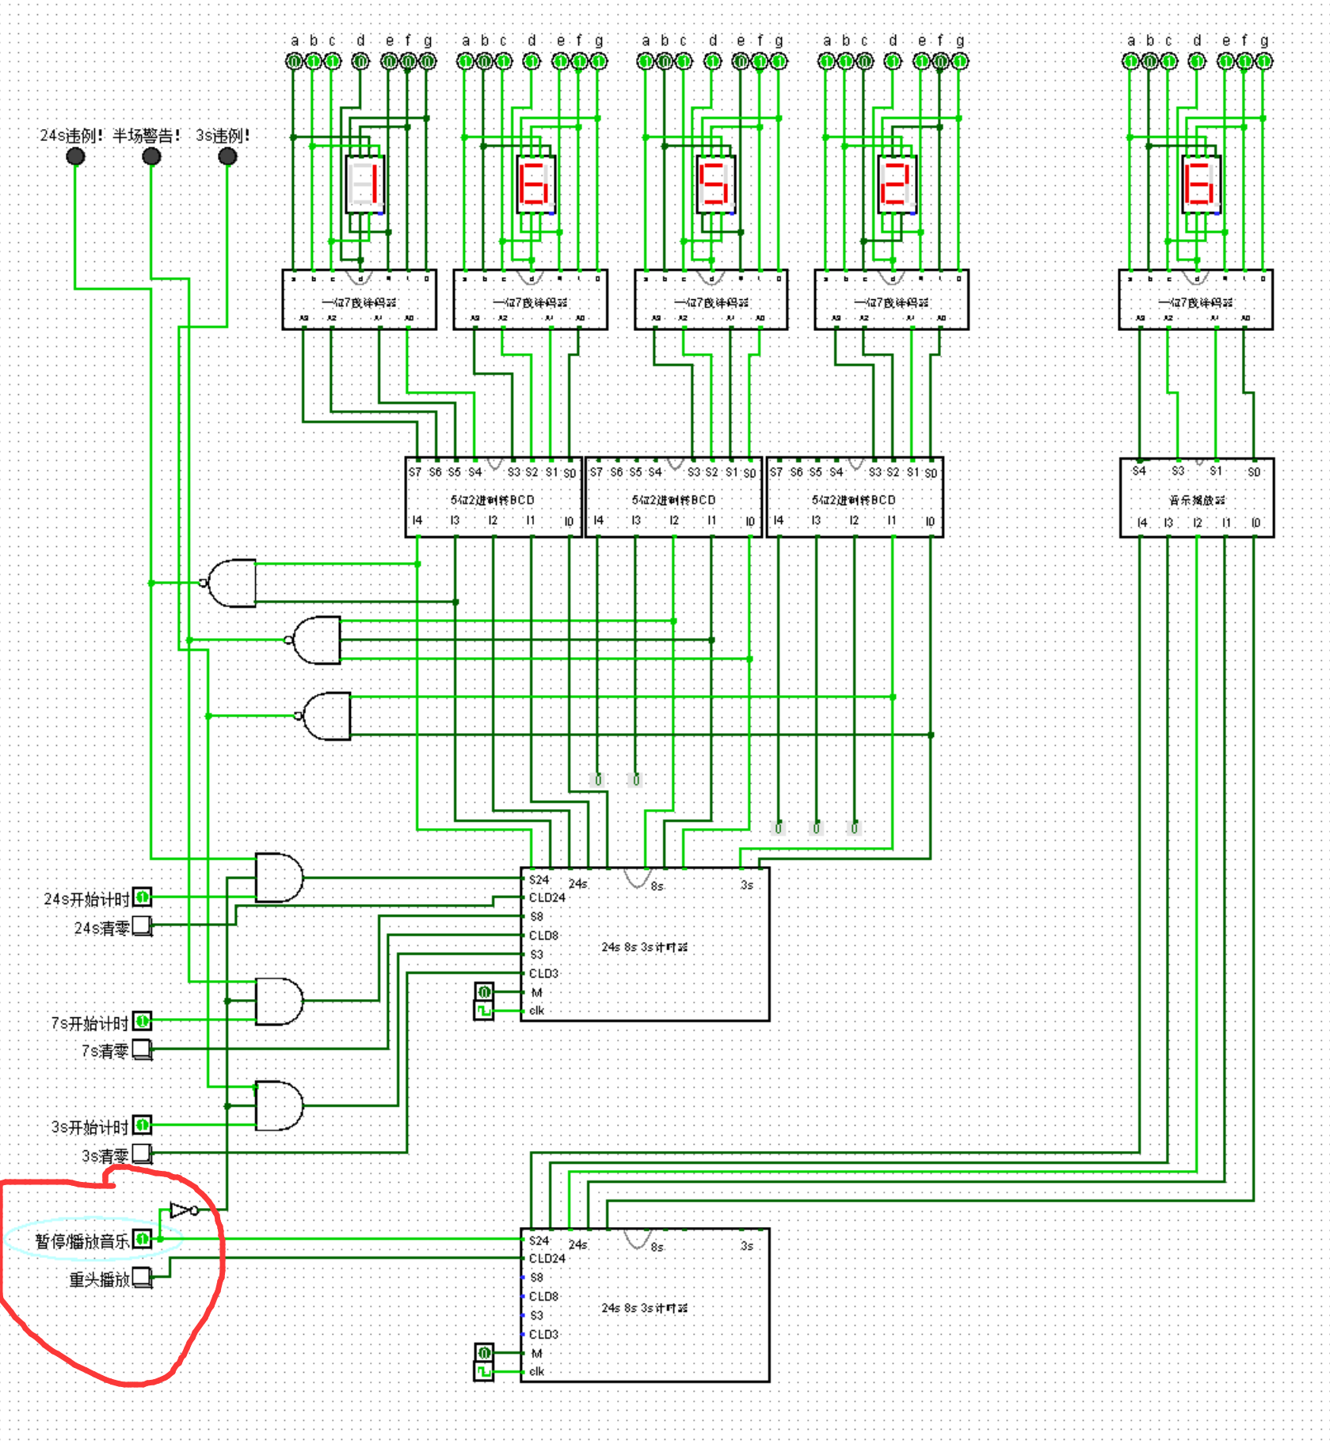

图4-21 当按下暂停键的时候，所有的计时都停止了，然后音乐播发器开始播放音乐（最右边的显示片开始滚动）

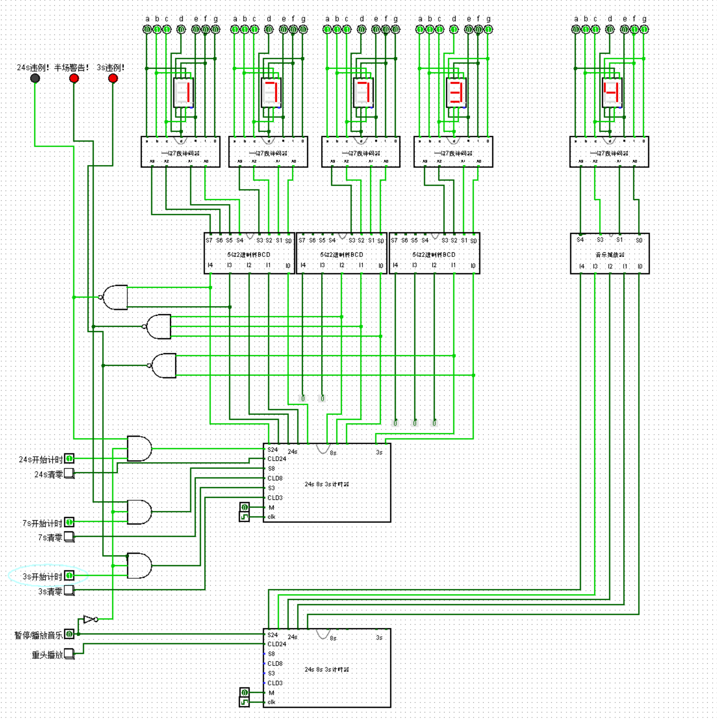

图4-22 关闭暂停键，音乐暂停，计时重新开始

**全部仿真正确！可以实现所描述的所有功能！**

5、总结

本次小设计所考察的东西还是比较多的，比如译码器的编写，计数器的编写，显示管的链接等等，可以说麻雀虽小五脏俱全。看似很小但是也花了一定的时间。

就功能实现上面，本设计全部实现了所有预想的功能。然后关于创新方面，本实验比较新颖的利用了教材没有着重介绍的储存器，然后利用加法器和均匀的方波信号来实现对储存器中所有储存内容的按储存地址的遍历。当连续的储存地址中储存相同的数字（音符）的时候，代表该音符的演奏时长增加。然后利用加法器每次只能加一的特点，实现对储存器中的所有内容按地址顺序访问。

关于本设计还能改进的地方，我认为可以结合模电的有关知识来完成，就是让音乐播放器真的“响起来”，用一些比较高级的开发环境来实现数字信号到模拟信号的转化，然后用喇叭来播放出所需频率的信号，来使音乐播放器具有更加实际的意义。

6、参考文献

《数字逻辑》（第四版） 欧阳星明主编 华中科技大学出版社。